«Маленький принц» - великое произведение известного

Французского писателя Антуана де Сент-Экзюпери.

В этом произведении много доброты, любви, искренности…

Автор доносит до нас очень хорошую мысль,

Что человек должен отвечать за тех, кого

Приручил, за тех, кто ему дорог и кто его любит.

Для меня книга стала настоящим открытием,

С множеством чудесных цитат.

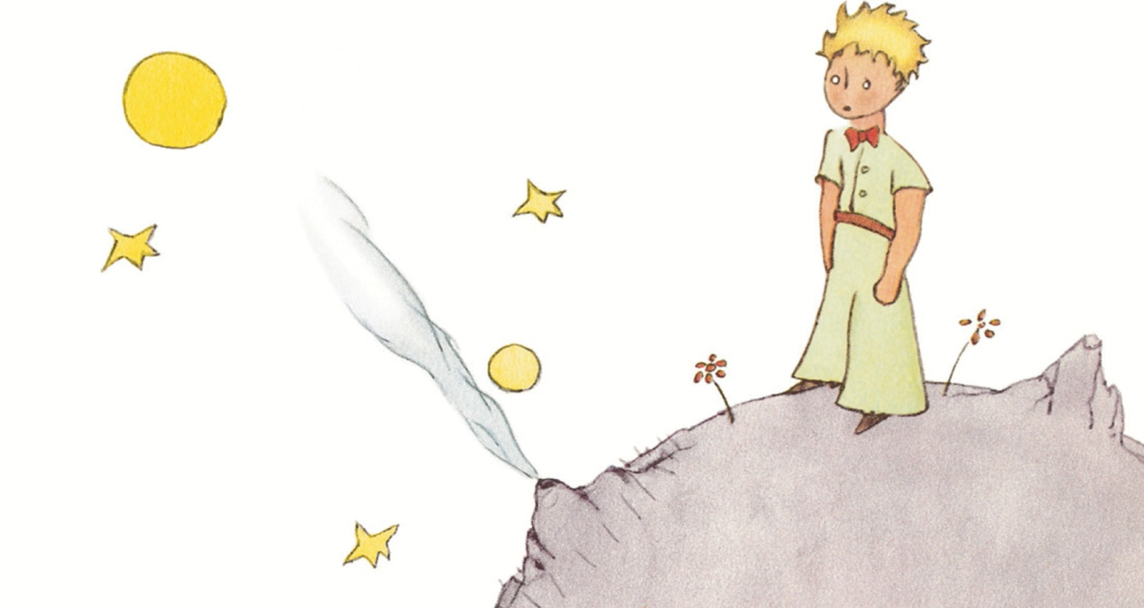

#### Краткое содержание

Маленький мальчик – принц, просто самый обыкновенный принц, который живет на маленькой планете. Совсем один, не считая одного существа, которое настолько высокомерное, что не всегда может приносить радость. Это – роза, цветок, который только и знает, как бы все преклонялись перед ним. Но эта роза – необыкновенно нежна и даже ранима, не смотря на то, что сама может уколоть своими шипами. Принц заботиться о ней постоянно, изо дня в день. Он поливает ее нежные лепестки, думая о ней с нежностью, так как она – единственная, кто есть у него, такого одинокого. Роза когда-то потребовала, чтобы на нее надевали колпак, особенно ночью, когда холодно, ведь она мерзнет, и боится, чтобы внешняя среда не смогла причинить ей боль. Принц прекрасно понимает ее, и также исполнят все ее прихоти. Но, даже не смотря на те усилия, которые оказывает ей Принц, роза все же продолжает быть равнодушной и высокомерной.

Однажды Маленький Принц отправляется в путешествие на другие планеты, посмотреть, как остальные живут. Он обошел множество планет, и все это время продолжал скучать по своей любимице – розе. На одной из планет, а именно – в пустыне, он внезапно повстречал летчика, самолет которого был в плохом состоянии, и он чинил его уже на земле. Именно там они встретились – взрослый мужчина и маленький мальчик.

Между ними зародилась даже не дружба, а какая-то привязанность. В первый момент после встречи, Принц попросил нарисовать ему маленького барашку, что с трудом удалось сделать бывалому летчику. Все свои воспоминания и мысли мальчик доверял именно этому незнакомцу. На одной из планет Принц встретил короля, который требовал, чтобы ему поклонялись просто так. На другой – счетовода, который продолжал считать звезды, не имея смысла в своих действиях.

Также, он встретил змею, подлую, которая хотела его ужалить. Но у Принца также вскоре появился друг – это был Лис, готовый служить ему верой и правдой. Но Маленький принц продолжал все равно скучать по своему цветку – Розе, которая осталась совсем одна на той пустынной планете.

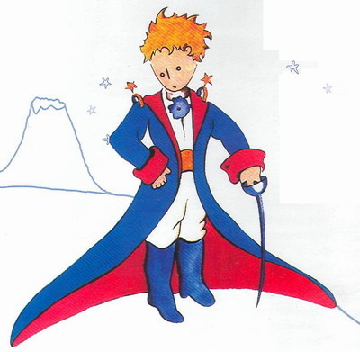***Кто такой маленький принц?***

**Маленький принц -**

Главный герой, маленький золотоволосый мальчик

Хозяин небольшой планеты, на которой есть одна роза и три вулкана. По-взрослому умный, неординарно мыслящий малыш одинок. Путешествует по планетам и удивляется “странностям” взрослых людей. Чтобы вернуться на свою планету, просит змею укусить его, и это вынужденный шаг. Герой стал символом верности, мудрости, чистоты, вечного детства.

# *Читательский дневник*

## Сюжет

Один шестилетний мальчик мечтал стать художником. Однажды он нарисовал удава, который проглотил слона, но взрослые думали, что на рисунке изображена шляпа. Они посоветовали мальчику не заниматься ерундой и больше времени уделять школьным предметам. Так мальчик перестал мечтать о славе художника.

Когда он вырос, то выбрал серьёзную профессию лётчика, но продолжал иногда показывать знакомым тот старый рисунок с удавом в надежде, что отыщется понимающий человек. Но чуда не происходило. Однажды лётчику предстоял тяжёлый перелет над Сахарой. Неожиданно мотор самолёта заглох, и пришлось делать аварийную посадку среди раскалённых песков безлюдной пустыни. Неисправность нужно было срочно устранить, иначе пилота ждала мучительная смерть – запасов воды хватало всего на неделю.

Герой проснулся на рассвете и с удивлением обнаружил маленького золотоволосого мальчика, который попросил лётчика нарисовать ему маленького барашка. Мальчик стал первым человеком, который разглядел в старом рисунке удава, проглотившего слона, и летчик быстро нашёл с ним общий язык. Выяснилось, что Маленький принц жил на крошечной планете В-612, за которой он старательно ухаживал: чистил вулканы, полол сорняки. Вот только жилось ему очень одиноко. Всё изменилось с появлением прекрасной розы. Герой всем сердцем полюбил гордую красавицу, но считал её слишком надменной и жестокой. Он отправился путешествовать, и на прощание роза призналась ему в любви.

Маленький принц посетил соседние планеты, где познакомился с королём, честолюбцем, пьяницей, деловым человеком, фонарщиком, географом. Наконец он добрался до Земли. Несмотря на её огромные размеры и удивительное разнообразие, Маленькому принцу пришлись по душе только лётчик, лис и маленькая змейка. Лис научил мальчика дружить, объяснив, что нужно быть ответственным за тех, кого он приручил. Змейка предложила позвать её, как только герой загрустит о доме, а лётчик нарисовал ему барашка. Вскоре Маленький принц воспользовался предложением змеи и вернулся к звёздам. Он успокоил пилота тем, что его возвращение только со стороны кажется смертью, но это совсем не так. На прощанье малыш попросил взрослого друга чаще смотреть на звёздное небо и вспоминать его.

Лётчику удалось починить самолет и вернуться домой, но он ещё долго вспоминал Маленького принца и его розу…

## Вывод и своё мнение

В своём произведении автор показал, насколько важно уметь сохранить в себе детское видение жизни. Взрослея, люди перестают понимать многие важные вещи, которые и являются истинными ценностями. Все мы рождаемся такими же светлыми, чистыми, наивными, как Маленький принц, но со временем происходит неприятная метаморфоза – превращение в ограниченных, чёрствых, равнодушных и жадных взрослых, подобных обитателям планет, с которыми довелось встретиться герою.

## Главная мысль

Мы в ответе за тех, кого приручили, поэтому нужно ценить и беречь любимых людей. Истинное счастье – обрести родственную душу.

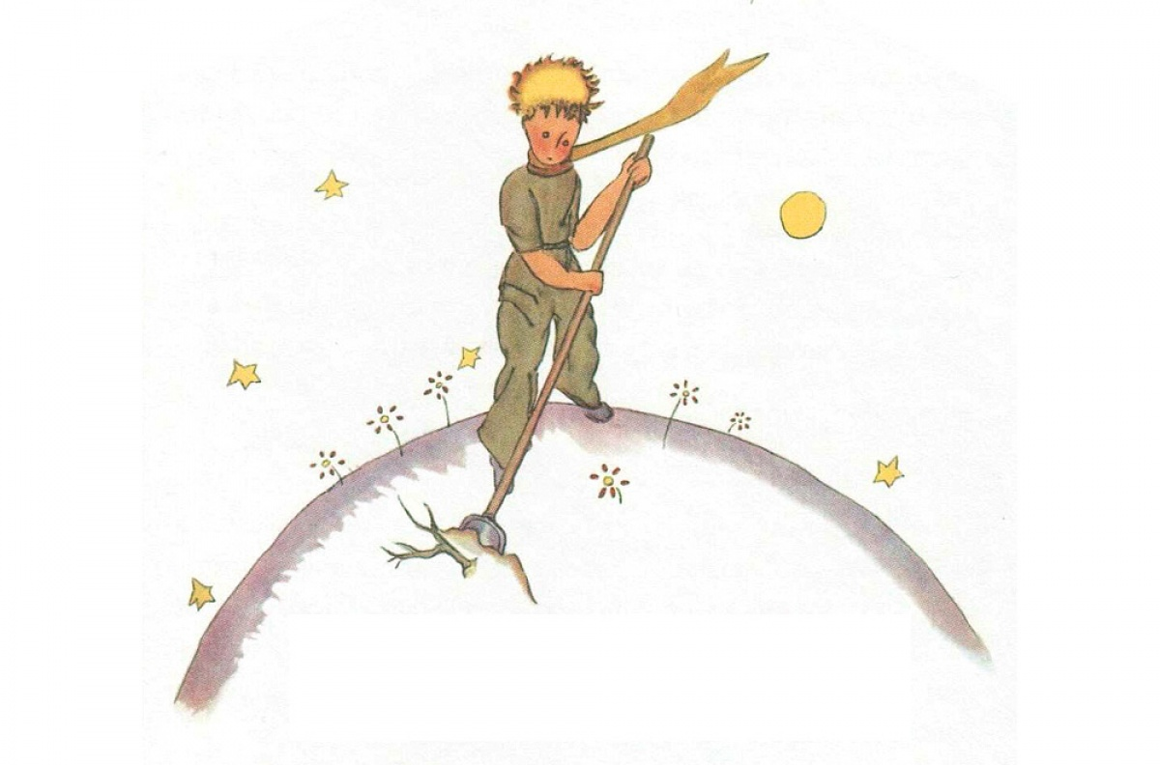

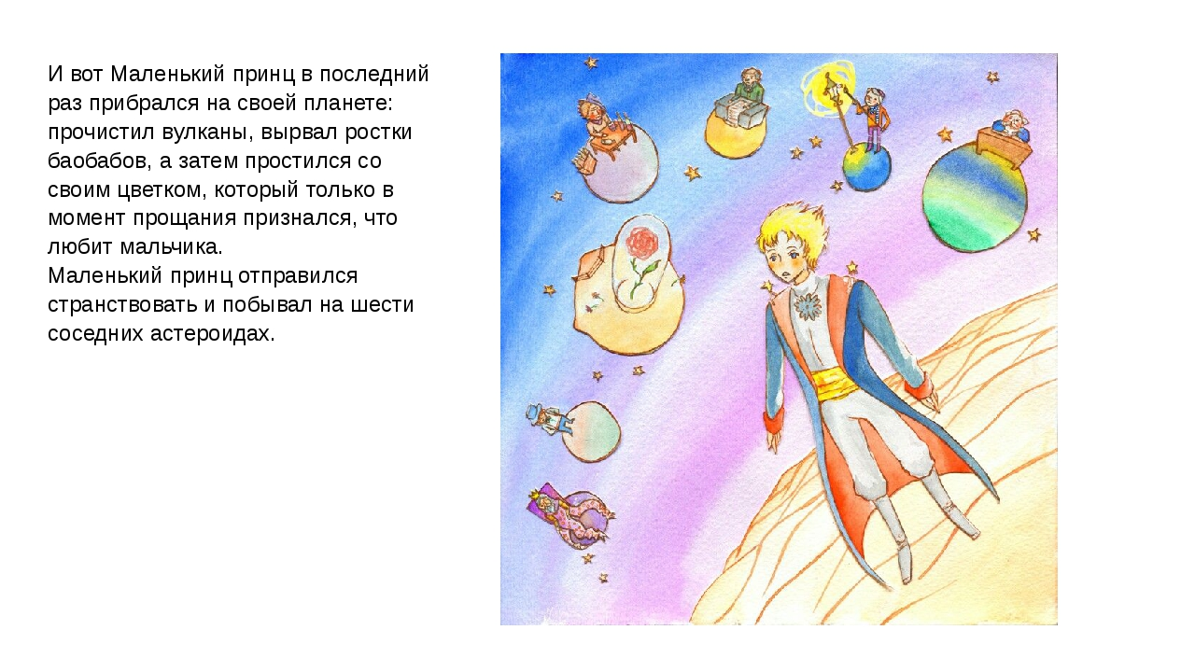

#### Викторина по сказке «Маленький принц»

1. Сколько глав в сказке? (27.)

2. Кто ее главные герои? (Автор, Маленький принц, Лис, Роза)

3. Какой первый рисунок нарисовал автор книги? (Удава, проглотившего слона.)

4. Где была сделана вынужденная посадка самолета? (В Сахаре.)

5. Какой рисунок просил нарисовать Маленький принц? (Барашка.)

6. С какой планеты прилетел Маленький принц? (Планета - астероид Б-612.)

7. Какие зловредные семена были на планете Маленького принца? (Баобаба.)

8. Сколько закатов за один день, видел однажды Маленький принц? (43.)

9. Что думает Маленький принц о взрослых? (Что они очень странные люди.)

10. Кому принадлежала 4-я планета? (Деловому человеку.)

11. Почему Маленький принц больше всего жалел о пятой планете? (За 24 часа на ней можно любоваться закатом 1440 раз.)

12. Кого встретил принц на 6-й планете? (Географа.)

13. Какую планету посоветовал географ посетить принцу? (Планету Земля.)

14. Что увидел принц, поднявшись на высокую гору? (Скалы, острые и тонкие, как иглы.)

15. О чем просил Лис принца? (Приручить.)

16. Что сказал на прощанье Лис Маленькому принцу? (Ты навсегда в ответе за тех, кого приручил.)

## *Письмо Маленького принца*

«Дорогие ребята!

Я знаю, что вы меня очень любите! Думаю, что вы все прилежно учитесь, старательны и аккуратны. Я очень рад вашим школьным успехам!

Желаю вам успехов в учёбе и творчестве, радостного и весёлого настроения, целеустремлённости и вдохновения, добрых друзей и больших достижений, отличного здоровья и прекрасного настроения!»

